San Luis Potosí, San Luis Potosí, 14 catorce de julio de 2016 dos mil dieciséis.

Vistos para resolver los autos que conforman del expediente 347/2016-2 del índice de esta comisión, relativo al recurso de queja, interpuesto vía infomex contra actos del GOBIERNO DEL ESTADO DE SAN LUIS POTOSÍ por conducto de la SECRETARÍA DE EDUCACIÓN a través de su TITULAR, del TITULAR DE LA UNIDAD DE INFORMACIÓN PÚBLICA y del JEFE DEL DEPARTAMENTO DE EDUCACIÓN SECUNDARIA y,

R E S U L T A N D O S

Solicitud de acceso a la información pública

PRIMERO. El 27 veintisiete de abril de 2016 dos mil dieciséis la SECRETARÍA DE EDUCACIÓN del GOBIERNO DEL ESTADO DE SAN LUIS POTOSÍ recibió una solicitud de acceso a la información pública a través del sistema electrónico infomex, misma que quedó registrada con el folio electrónico 00131216 ciento treinta y un mil doscientos dieciséis, solicitud que refiere lo siguiente:

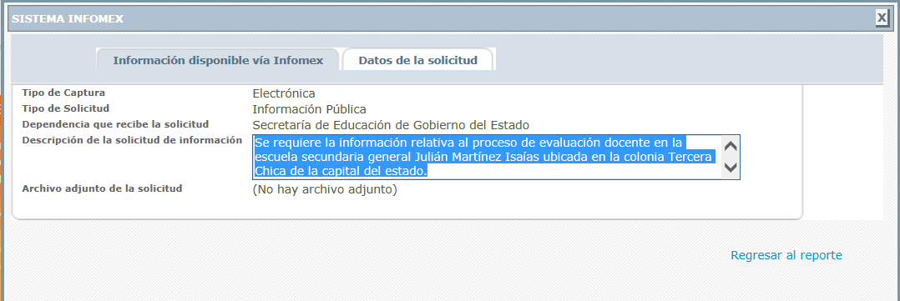

Se requiere la información relativa al proceso de evaluación docente en la escuela secundaria general Julián Martínez Isaías ubicada en la colonia Tercera Chica de la capital del estado.
1) Los nombres de los profesores que participaron en el proceso de evaluación docente.
2) Los resultados de dicha evaluación para cada profesor.
3) El desglose de rubros evaluados y la calificación obtenida por cada profesor en cada uno.

(Visible en la foja 1 de autos).

Respuesta a la solicitud de acceso a la información pública

SEGUNDO. El 12 doce de mayo de 2016 dos mil dieciséis el JEFE DEL DEPARTAMENTO DE EDUCACIÓN SECUNDARIA dio contestación a la solicitud de acceso a la información pública mediante el mismo sistema infomex de la forma siguiente:

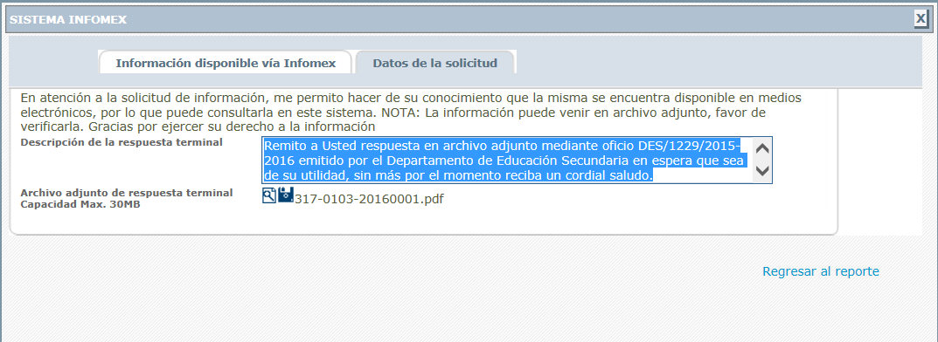

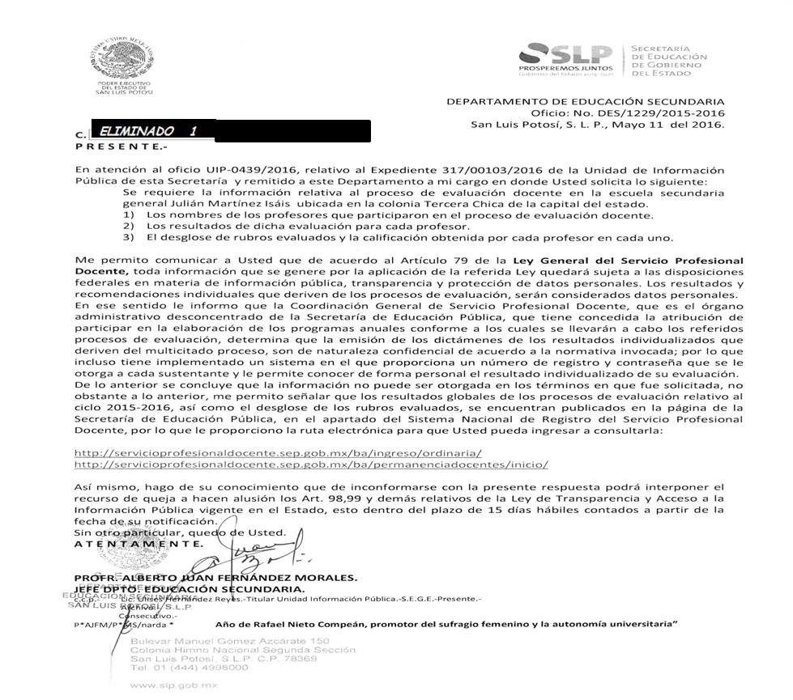

(Visible en la foja 1 y 4 de autos)
Eliminado 1. Fundamento Legal: Artículo 116 párrafo tercero de la Ley General de Transparencia y Acceso a la Información Pública; Numeral Trigésimo Octavo de los Lineamientos Generales en Materia de Clasificación y Desclasificación de la Información, así como para la Elaboración de Versiones Públicas; Artículos 3 fracción XI, XVIII, XXVIII, 24 fracción VI, 82, 138 y Transitorio Noveno de la Ley de Transparencia y Acceso a la Información Pública del Estado de San Luis Potosí. En virtud de que contiene dato personal correspondiente al nombre del recurrente.

Inconformidad del solicitante

TERCERO. El 31 treinta y uno de mayo de 2016 dos mil dieciséis el solicitante de la información interpuso el recurso de queja ante esta Comisión Estatal de Garantía y Acceso a la Información Pública del Estado en contra de la respuesta a su solicitud de información pública mencionada en el párrafo anterior, recurso que quedó registrado en el sistema infomex como RR00024416 veinticuatro mil cuatrocientos dieciséis.

Admisión del recurso de queja

CUARTO. El 1 uno de abril de 2016 dos mil dieciséis la Presidente de este órgano colegiado dictó un proveído en el que admitió a trámite el presente recurso de queja; tuvo como ente obligado al GOBIERNO DEL ESTADO DE SAN LUIS POTOSÍ por conducto de la SECRETARÍA DE EDUCACIÓN a través de su TITULAR, del TITULAR DE LA UNIDAD DE INFORMACIÓN PÚBLICA y del JEFE DEL DEPARTAMENTO DE EDUCACIÓN SECUNDARIA; se le tuvo al recurrente por señalado en donde se le realzarían las notificaciones; el Presidente de esta Comisión anotó y registró en el Libro de Gobierno el presente recurso con el expediente 347/2016-2; se requirió al ente obligado para que dentro del plazo de tres días hábiles rindiera un informe en el que se requirió a los entes obligados para que rindieran un informe en el que argumentaran todo lo relacionado con el presente recurso y remitieran todas las constancias conducentes que tomaron en cuenta para emitir la respuesta en el sentido en que lo hicieron; también las autoridades debían de informar a esta Comisión de Transparencia si tenían la obligación legal de generar, administrar, archivar o resguardar la información solicitada; que de conformidad con el artículo 77 de la ley de la materia se les hizo saber a los entes obligados que para el caso de que argumentaran la inexistencia de la información al momento de rendir su informe, deberían de remitir copia certificada de las constancias que acrediten las gestiones que han realizado en relación con dicho numeral, lo anterior con independencia de las facultades con que cuenta este órgano colegiado de acuerdo con ese artículo; asimismo se les requirió para que manifestaran si existía impedimento legal para el acceso o la entrega de la información solicitada y debían fundarlo en las hipótesis establecidas en los artículos 41 y 53 de la ley de la materia, es decir, cuando se tratase información reservada o confidencial; asimismo se les apercibió que en caso de no rendir el informe en la forma y términos requeridos se le impondrían en su contra las medidas de apremio establecidas en el artículo 114 de la Ley de Transparencia y Acceso a la Información Pública del Estado; se les corrió traslado con la copia simple del escrito de queja y de sus anexos; se les previno para que acreditaran su personalidad, así como para que señalaran persona y domicilio para oír y recibir notificaciones en esta ciudad.

Requerimiento a la autoridad, cumplimiento a éste, rendición del informe y ampliación del plazo para resolver

QUINTO. El 9 nueve de junio de 2016 dos mil dieciséis la presidencia de esta Comisión dictó un proveído en el que tuvo por recibido el oficio DES/1432/2015-2016 firmado por quien se ostentó como JEFE DEL DEPARTAMENTO DE EDUCACIÓN SECUNDARIA, sin embargo, al no haber acreditado su personalidad este órgano colegiado lo requirió para que lo hiciera; por lo que por auto del 20 veinte de junio de este año la presidencia agregó el oficio UIP-0653/2016 firmado por el Titular de la Unidad de Información Pública de la SECRETARÍA DE EDUCACIÓN en la que aquél dio cumplimento al requerimiento, por lo que
se le reconoció su personalidad al JEFE DEL DEPARTAMENTO DE EDUCACIÓN SECUNDARIA; se les tuvo por rendido en tiempo y forma el informe solicitado; por expresados los argumentos que a sus intereses convino por señalado domicilio para oír y recibir notificaciones; por otra parte se dio cumplimiento al acuerdo del Pleno de esta Comisión de Transparencia CEGAIP-654/2016 S.E. en donde se amplió el plazo para resolver; y por último, se turnó el asunto para resolver a la ponencia de la Comisionada Presidente M.A.P. Yolanda E. Camacho Zapata por lo cual se procedió a elaborar la presente resolución y,

CONSIDERANDO

Competencia

ÚNICO. En vista de que el ámbito de competencia, es una cuestión de previo y especial pronunciamiento, de cuya resolución depende la consecución o terminación del trámite del asunto, esta Comisión Estatal de Garantía y Acceso a la Información Pública no es competente para conocer y resolver este medio de impugnación.

En efecto, el primer párrafo del artículo 16 de la Constitución Política de los Estados Unidos Mexicanos establece que:

Artículo 16. Nadie puede ser molestado en su persona, familia, domicilio, papeles o posesiones, sino en virtud de mandamiento escrito de la autoridad competente, que funde y motive la causa legal del procedimiento.

Así pues, por competencia ha de entenderse, en términos generales, la facultad o capacidad que tienen las autoridades jurisdicentes para conocer y decidir sobre determinadas materias.

Ahora, es el propio mandamiento federal, quién le da la competencia esta Comisión Estatal de Garantía de Acceso a la Información Pública para conocer en materia de acceso a la información pública de acuerdo a su artículo 6°, apartado cuarto párrafo, apartado A, fracción IV que refiere:

Artículo 6o….
[…]
Para efectos de lo dispuesto en el presente artículo se observará lo siguiente:
A. Para el ejercicio del derecho de acceso a la información, la Federación y las entidades federativas, en el ámbito de sus respectivas competencias, se regirán por los siguientes principios y bases:
[…]
IV. Se establecerán mecanismos de acceso a la información y procedimientos de revisión expeditos que se sustanciarán ante los organismos autónomos especializados e imparciales que establece esta Constitución.

De igual forma el artículo 17, fracción III, párrafo tercero inciso a) y b) de la Constitución Política de Estado establece que:

ARTICULO 17. -El Congreso del Estado expedirá las leyes a las que deban ajustarse los servidores públicos y las autoridades, para facilitar el acceso al ejercicio de los derechos de sus ciudadanos; esos ordenamientos deberán atender:
[…]
III….
[…]
El sistema de protección especializada tendrá asiento en la Comisión Estatal de Garantía de Acceso a la Información Pública, CEGAIP, que es un organismo público con autonomía presupuestaria, operativa, de gestión y de decisión; encargado de:
a) Garantizar el ejercicio de las prerrogativas asentadas en este precepto.
b) Vigilar la aplicación y cumplimiento de la ley de la materia, resolviendo sobre actos u omisiones de naturaleza administrativa que incumplan el derecho de acceso a la información pública, por parte de los Poderes del Estado, los municipios y sus entidades, concesionarios de bienes y servicios, organismos constitucionales autónomos, partidos políticos y demás entes obligados.

Como se ve, esta Comisión de Transparencia es competente en virtud de la facultad que le otorga tanto el orden federal como local para llevar a cabo determinadas funciones y actos, en razón de la materia.

En el caso, la competencia de este órgano garante es sobre determinada materia, es decir en virtud de la naturaleza de la causa, o sea, de las cuestiones contenciosas que constituyen precisamente sobre qué va a resolver este órgano colegiado mediante el recurso.

Por ello, para determinar de qué materia se trata, son las propias constituciones mencionadas quien la establece, lo anterior de acuerdo con las disposiciones referidas en la Constitución Federal en el propio artículo 6°, apartado cuarto párrafo, apartado A, fracción I y, el artículo 17, fracción III, párrafo primero, así como el artículo 2°, fracciones I, 3°, fracción XII y 81, primer párrafo de la Ley de Transparencia y Acceso a la Información Pública del Estado. Preceptos que mencionan:

Artículo 6o….
[…]
Para efectos de lo dispuesto en el presente artículo se observará lo siguiente:
A. Para el ejercicio del derecho de acceso a la información, la Federación y las entidades federativas, en el ámbito de sus respectivas competencias, se regirán por los siguientes principios y bases:
I. Toda la información en posesión de cualquier autoridad, entidad, órgano y organismo de los Poderes Ejecutivo, Legislativo y Judicial, órganos autónomos, partidos políticos, fideicomisos y fondos públicos, así como de cualquier persona física, moral o sindicato que reciba y ejerza recursos públicos o realice actos de autoridad en el ámbito federal, estatal y municipal, es pública y sólo podrá ser reservada temporalmente por razones de interés público y seguridad nacional, en los términos que fijen las leyes. En la interpretación de este derecho deberá prevalecer el principio de máxima publicidad. Los sujetos obligados deberán documentar todo acto que derive del ejercicio de sus facultades, competencias o funciones, la ley determinará los supuestos específicos bajo los cuales procederá la declaración de inexistencia de la información.

ARTICULO 17. -El Congreso del Estado expedirá las leyes a las que deban ajustarse los servidores públicos y las autoridades, para facilitar el acceso al ejercicio de los derechos de sus ciudadanos; esos ordenamientos deberán atender:
[…]
III. El sistema para garantizar el acceso a la información pública. En el Estado de San Luis Potosí es prerrogativa de todas las personas, conocer y acceder a la información pública, con las excepciones previstas en esta Constitución, y en la ley de la materia.

ARTICULO 2º. Esta Ley tiene por objeto:
I. Garantizar el ejercicio del derecho de acceso a la información pública;

ARTICULO 3º. Para efectos de esta Ley se entiende por:
[…]
XII. Derecho de acceso a la información pública: prerrogativa de las personas para acceder a la información pública en posesión de los entes obligados, en los términos de esta Ley;

ARTICULO 81. La Comisión Estatal de Garantía de Acceso a la Información Pública, es el órgano de autoridad, promoción, difusión e investigación, sobre el derecho de acceso a la información pública del Estado; autónomo en términos de lo dispuesto en la Constitución….

Así, tenemos que la materia –en el caso concreto, ya que por disposiciones de las fracciones II, III, V y VI del artículo 2° de la Ley de Transparencia y del artículo 84 tiene facultades para conocer de otros supuestos– por la cual este órgano garante puede conocer es sobre el derecho de acceso a la información entendido este derecho como la prerrogativa de las personas para acceder a la información pública en posesión de los entes obligados y que incluso las disposiciones citadas garantizan ese derecho de acceso a la –se insiste– información en posesión de los entes obligados.

Ahora, con sustento además de las disposiciones vistas, es necesario determinar quién o quiénes son sujetos obligados y, para ello la propia Ley de Transparencia en sus artículos 3, fracción XIV y 5° quienes la definen de acuerdo a lo siguiente:

ARTICULO 3º. Para efectos de esta Ley se entiende por:
[…]
XIV. Entes o sujetos obligados: los poderes del Estado, los ayuntamientos, los organismos constitucionales autónomos, los tribunales administrativos, las dependencias y entidades que conforman la administración pública centralizada y descentralizada del Estado y los municipios, los partidos y agrupaciones políticas con registro o inscripción estatal y, en general, cualquier persona física o moral, pública o privada, que recaude, administre, maneje o ejerza recursos públicos, o que tenga concesionada la explotación de bienes del dominio público o la prestación de un servicio público; así como las personas de derecho público y privado, cuando en el ejercicio de sus actividades actúen en auxilio de los órganos antes citados, reciban subsidio o subvención pública; o manejen fondos integrados por financiamiento, aportaciones y subvenciones privadas nacionales e internacionales destinadas a financiar actividades relacionadas con la función pública;

ARTICULO 5º. Toda la información creada, administrada o en posesión de los entes obligados, es un bien público cuya titularidad radica en la sociedad; por tanto, debe estar a disposición de cualquier persona, salvo aquélla que por la afectación de los derechos de terceros y excepciones previstas en la presente Ley, deba resguardarse por su carácter reservado o confidencial.

Cuando una persona física o moral reciba cualquier ganancia, prestación, exención o prerrogativa que implique un beneficio económico particular a costa del erario, sea en numerario, en especie, o en tratamientos especiales, quedará por el solo hecho de recibirlos, sujeta al derecho de acceso a la información pública. Toda la información relativa al empleo de recursos públicos se regirá por el principio de máxima publicidad. Al beneficiarse con recursos públicos las personas físicas o morales aceptan que toda la información relacionada con esa prestación es pública.

En efecto, el Pacto Federal en el citado artículo 6° ya visto, refiere que la información en posesión de cualquier autoridad, entidad, órgano y organismo de los Poderes Ejecutivo, Legislativo y Judicial, órganos autónomos, partidos políticos, fideicomisos y fondos públicos, así como de cualquier persona física, moral o sindicato que reciba y ejerza recursos públicos o realice actos de autoridad en el ámbito federal, estatal y municipal, es pública.

Así en el ámbito estatal el legislador los dividió en dos grupos, ya que expresó que se entiende por ente o sujeto obligado a:

- Los poderes del Estado, los ayuntamientos, los organismos constitucionales autónomos, los tribunales administrativos, las dependencias y entidades que conforman la administración pública centralizada y descentralizada del Estado y los municipios, los partidos y agrupaciones políticas con registro o inscripción estatal y, en general, cualquier persona física o moral, pública o privada, que recaude, administre, maneje o ejerza recursos públicos, o que tenga concesionada la explotación de bienes del dominio público o la prestación de un servicio público.

- Así como las personas de derecho público y privado, cuando en el ejercicio de sus actividades actúen en auxilio de los órganos antes citados, reciban subsidio o subvención pública; o manejen fondos integrados por financiamiento, aportaciones y subvenciones privadas nacionales e internacionales destinadas a financiar actividades relacionadas con la función pública.

Consecuentemente, ese acceso a la información pública, como ha quedado visto, es cuando los entes obligados definidos así por las disposiciones previstas es quien reciba y ejerza recursos públicos o realice actos de autoridad en el ámbito federal, estatal y municipal, ya que su información es pública.

De ahí que, cuando se ejerza recursos públicos o se realicen actos de autoridad por cualquiera de los mencionados son sujetos obligados en términos de la Ley de Transparencia y, por ende la información que produzcan es pública.

En el caso la SECRETARÍA DE EDUCACIÓN negó la información, pues adujo que ésta era confidencial.

Así, de acuerdo con la solicitud de acceso a la información pública el recurrente solicitó:

Se requiere la información relativa al proceso de evaluación docente en la escuela secundaria general Julián Martínez Isaías ubicada en la colonia Tercera Chica de la capital del estado.
1) Los nombres de los profesores que participaron en el proceso de evaluación docente.
2) Los resultados de dicha evaluación para cada profesor.
3) El desglose de rubros evaluados y la calificación obtenida por cada profesor en cada uno.

La solicitud es clara en cuanto a que el solicitante pide o solicita la información sobre el proceso de evaluación docente en la escuela secundaria General Julián Martínez Isaías ubicada en la colonia Tercera Chica de la capital del estado, así como los nombres de los profesores que participaron en el proceso de evaluación docente, los resultados de dicha evaluación para cada profesor y el desglose de rubros evaluados y la calificación obtenida por cada profesor en cada uno.

Ahora, el 11 once de septiembre de 2013 dos mil trece fue publicada en el Diario Oficial de la Federación la Ley General del Servicio Profesional Docente que en sus artículos 1, 2, 3 y 79 establecen que:

Artículo 1. La presente Ley es reglamentaria de la fracción III del artículo 3o. de la Constitución Política de los Estados Unidos Mexicanos, rige el Servicio Profesional Docente y establece los criterios, los términos y condiciones para el Ingreso, la Promoción, el Reconocimiento y la Permanencia en el Servicio.
Las disposiciones de la presente Ley son de orden público e interés social, y de observancia general y obligatoria en los Estados Unidos Mexicanos.
El marco normativo aplicable en las entidades federativas se ajustará a las previsiones de esta Ley. Los servicios de Educación Básica y Media Superior que, en su caso, impartan los ayuntamientos se sujetarán a la presente Ley. Las autoridades educativas locales deberán realizar las acciones de coordinación necesarias con los ayuntamientos.
La presente Ley no será aplicable a las universidades y demás instituciones a que se refiere la fracción VII del artículo 3o. de la Constitución Política de los Estados Unidos Mexicanos, al Consejo Nacional de Fomento Educativo y organismos que presten servicios equivalentes en las entidades federativas, ni a los institutos de educación para adultos, nacional y estatales.

Artículo 2. Esta Ley tiene por objeto:
I. Regular el Servicio Profesional Docente en la Educación Básica y Media Superior;
II. Establecer los perfiles, parámetros e indicadores del Servicio Profesional Docente;
III. Regular los derechos y obligaciones derivados del Servicio Profesional Docente, y
IV. Asegurar la transparencia y rendición de cuentas en el Servicio Profesional Docente.

Artículo 3. Son sujetos del Servicio que regula esta Ley los docentes, el personal con funciones de dirección y supervisión en la Federación, los estados, el Distrito Federal y municipios, así como los asesores técnico pedagógicos, en la Educación Básica y Media Superior que imparta el Estado.

Artículo 79. La información que se genere por la aplicación de la presente Ley quedará sujeta a las disposiciones federales en materia de información pública, transparencia y protección de datos personales. Los resultados y recomendaciones individuales que deriven de los procesos de evaluación, serán considerados datos personales.

Por lo expuesto, dicha ley al ser reglamentaria de la fracción III, del artículo 3o. de la Constitución Política de los Estados Unidos Mexicanos, rige el Servicio Profesional Docente y establece los criterios, los términos y condiciones para el Ingreso, la Promoción, el Reconocimiento y la Permanencia en el Servicio y que tiene por objeto regular el Servicio Profesional Docente en la Educación Básica y Media Superior, así como que son sujetos del Servicio que regula esa ley los docentes, en los estados, en la Educación Básica y Media Superior que imparta el Estado y asegurar la transparencia y rendición de cuentas en el Servicio Profesional Docente.

Por consiguiente es el propio artículo 79 mencionado quien establece la competencia cuando se trate de la información, ya que establece expresamente que la información que se genere por la aplicación de esa ley quedará sujeta a las disposiciones federales en materia de información pública, transparencia y protección de datos personales.

A su vez, la Ley del Instituto Nacional para la Evaluación de la Educación en sus artículos 1, fracciones II, 5, fracción VI, 25, 26, 27, fracción X, 56, 57 y 58 establecen:

Artículo 1. La presente Ley es reglamentaria de la fracción IX del artículo 3o. de la Constitución Política de los Estados Unidos Mexicanos; es de observancia general en toda la República y sus disposiciones son de orden público e interés social. Tiene por objeto regular:

I. El Sistema Nacional de Evaluación Educativa, y

II. El Instituto Nacional para la Evaluación de la Educación.

Artículo 5. Para efectos de esta Ley se entenderá por:
[…]
VI. Instituto, al Instituto Nacional para la Evaluación de la Educación;

Artículo 25. El Instituto tendrá por objeto coordinar el Sistema Nacional de Evaluación Educativa, así como evaluar la calidad, el desempeño y los resultados del Sistema Educativo Nacional en lo que se refiere a la educación básica y a la educación media superior, tanto pública como privada, en todas sus modalidades y servicios.

Asimismo, el Instituto diseñará y realizará mediciones y evaluaciones que correspondan a componentes, procesos o resultados del Sistema Educativo Nacional respecto a los atributos de educandos, docentes y Autoridades Escolares, así como, de las características de instituciones, políticas y programas educativos.

Artículo 26. En el ejercicio de sus atribuciones, el Instituto se regirá por los principios establecidos en el artículo 2 de la presente Ley, así como por los criterios técnicos de objetividad, validez y confiabilidad.

El Instituto deberá actualizar periódicamente los criterios, lineamientos y conceptos que establezca en materia de evaluación de la educación. La Junta determinará la periodicidad y tomará en cuenta los avances científicos y técnicos en materia de la educación y su evaluación.

Artículo 27. Para el cumplimiento del objeto previsto en el artículo 25 de esta Ley, el Instituto tendrá las siguientes atribuciones:
[…]
X. Solicitar a las Autoridades Educativas la información que requiera para dar cumplimiento al objeto, finalidad y propósitos de esta Ley;

Artículo 56. Se considera información del Sistema Nacional de Evaluación Educativa cualquier fuente escrita, visual o en forma de base de datos de que disponga el Instituto para el cumplimiento de la presente Ley.

Artículo 57. Toda información relacionada con el Sistema Nacional de Evaluación Educativa quedará sujeta a las disposiciones federales en materia de información pública, transparencia y protección de datos personales.

Artículo 58. El Instituto garantizará el acceso a la información que tenga en posesión, con arreglo a las disposiciones aplicables en materia de transparencia y acceso a la información pública.

Así, de lo anterior tenemos:

- Que la Ley del Instituto Nacional para la Evaluación de la Educación es reglamentaria de la fracción IX del artículo 3o. de la Constitución Política de los Estados Unidos Mexicanos y que es de observancia general en toda la República y sus disposiciones son de orden público e interés social.

- Que tiene por objeto regular el Sistema Nacional de Evaluación Educativa, y el Instituto Nacional para la Evaluación de la Educación.

- Que el Instituto Nacional para la Evaluación de la Educación tendrá por objeto coordinar el Sistema Nacional de Evaluación Educativa, así como evaluar la calidad, el desempeño y los resultados del Sistema Educativo Nacional en lo que se refiere a la educación básica y a la educación media superior, tanto pública como privada, en todas sus modalidades y servicios.

- Que el Instituto Nacional para la Evaluación de la Educación diseñará y realizará mediciones y evaluaciones que correspondan a componentes, procesos o resultados del Sistema Educativo Nacional respecto a los atributos de educandos, docentes y Autoridades Escolares, así como, de las características de instituciones, políticas y programas educativos.

- Que el Instituto Nacional para la Evaluación de la Educación se regirá por los criterios técnicos de objetividad, validez y confiabilidad y que deberá actualizarlos periódicamente.

- Que el Instituto Nacional para la Evaluación de la Educación tendrá la atribución de solicitar a las Autoridades Educativas la información que requiera para dar cumplimiento al objeto, finalidad y propósitos de la ley.

- Que se considera información del Sistema Nacional de Evaluación Educativa cualquier fuente escrita, visual o en forma de base de datos de que disponga el Instituto para el cumplimiento de la ley.

- Que toda información relacionada con el Sistema Nacional de Evaluación Educativa quedará sujeta a las disposiciones federales en materia de información pública, transparencia y protección de datos personales.

- Que el Instituto Nacional para la Evaluación de la Educación garantizará el acceso a la información que tenga en posesión, con arreglo a las disposiciones aplicables en materia de transparencia y acceso a la información pública.

Por su parte, los artículos 1°, 4°, inciso C), fracción II, 5° y 6°, fracción XI del Decreto por el que se crea la Coordinación Nacional del Servicio Profesional Docente como Órgano Administrativo Desconcentrado de la Secretaría de Educación Pública que mencionan lo siguiente:

ARTÍCULO 1o.- Se crea la Coordinación Nacional del Servicio Profesional Docente como un órgano administrativo desconcentrado de la Secretaría de Educación Pública, con autonomía técnica, operativa y de gestión.

ARTÍCULO 4o.- La Coordinación Nacional, sin perjuicio del ejercicio directo por parte del Secretario de Educación Pública, tendrá las siguientes atribuciones:
C) En el ámbito de la Educación Básica y la Educación Media Superior:
[…]
II. Atender las solicitudes de información pertinente que le formule el Instituto a través de su Junta de Gobierno, a efecto de dar cumplimiento con lo establecido en el artículo 27, fracción X, de la Ley del Instituto Nacional para la Evaluación de la Educación;

ARTÍCULO 5o.- La Coordinación Nacional contará con un Coordinador Nacional, que será nombrado y removido libremente por el Secretario de Educación Pública, en términos de las disposiciones jurídicas aplicables.

ARTÍCULO 6o.- Son atribuciones del Coordinador Nacional:
[…]
XI. Organizar y vigilar el cumplimiento de las obligaciones de la Coordinación Nacional en materia de transparencia y combate a la corrupción, así como de acceso a la información pública gubernamental;

Así pues, de las últimas disposiciones citadas son quienes establecen la ley aplicable en materia de acceso a la información y, que en este caso es la Ley Federal de Transparencia y Acceso a la Información Pública Gubernamental, y ésta en su artículo 1, establece:

Artículo 1. La presente Ley es de orden público. Tiene como finalidad proveer lo necesario para garantizar el acceso de toda persona a la información en posesión de los Poderes de la Unión, los órganos constitucionales autónomos o con autonomía legal, y cualquier otra entidad federal.

Sentado lo anterior, está claro que, cuando se trate de información como la que nos ocupa y, que tiene que ver con la información sobre el proceso de evaluación docente sobre una escuela, en este caso la secundaria general Julián Martínez Isaías de la capital del Estado, así como los nombres de los profesores que participaron en el proceso de evaluación docente, los resultados de éstos, y el desglose de rubros evaluados y la calificación obtenida por cada profesor en cada uno, está claro que se refiere a los sujetos que regula las disposiciones vitas, es decir, sobre todo un proceso de evaluación a los docentes y en esa postura es la propia Ley General del Servicio Profesional Docente, –artículo 79– Ley del Instituto Nacional para la Evaluación de la Educación –artículo 57– y el Decreto por el que se crea la Coordinación Nacional del Servicio Profesional Docente como Órgano Administrativo Desconcentrado de la Secretaría de Educación Pública –artículo 6, fracción XI– que nos dice qué ley en materia de transparencia se debe de aplicar cuando se trate de la información que se genera con motivo de la aplicación de las mismas, en el caso la ya mencionada Ley Federal de Transparencia y Acceso a la Información Pública Gubernamental y, en esa postura el órgano garante en materia federal es el Instituto Federal de Acceso a la Información y Protección de Datos –ahora Instituto Nacional de Transparencia, Acceso a la Información y Protección de Datos Personales– de conformidad con el artículo 6°, cuarto párrafo, apartado A, fracción VII, párrafo primero y cuarto de la Constitución Política de los Estados Unidos Mexicanos, ello además de conformidad con el artículo 33 y 37, fracciones I y II de la Ley Federal en materia de transparencia que establecen:

Artículo 33. El Instituto es un órgano de la Administración Pública Federal, con autonomía operativa, presupuestaria y de decisión, encargado de promover y difundir el ejercicio del derecho a la información; resolver sobre la negativa a las solicitudes de acceso a la información y proteger los datos personales en poder de las dependencias y entidades.

Artículo 37. El Instituto tendrá las siguientes atribuciones:
I. Interpretar en el orden administrativo esta Ley, de conformidad con el Artículo 6;
II. Conocer y resolver los recursos de revisión interpuestos por los solicitantes;

De ahí que está claro que corresponde al ahora Instituto Nacional de Transparencia, Acceso a la Información y Protección de Datos Personales conocer sobre la información que esté relacionada con las disposiciones mencionadas, es decir la Ley General Del Servicio Profesional Docente y la Ley del Instituto Nacional para la Evaluación de la Educación.

Resulta necesario precisar que, aunque el ente obligado estatal tenga la información que le fue pedida, es la propia Constitución Política de los Estados Unidos Mexicanos quien establece la obligación de las autoridades competentes –artículo 16– y las leyes secundarias quienes refieren el ámbito de aplicación y, como en el caso quién debe de conocer, ya que dejar de atender a esas disposiciones que son las que establecen las competencias de las autoridades para conocer de cierta información, aparte de dejar de atender el mandato constitucional citado, también se desatendería el propio artículo 14 de ese ordenamiento y que contiene el principio se seguridad jurídica.

Así pues, esta Comisión de Transparencia no es competente para conocer del presente recurso por los razonamientos vertidos y, por ello no puede entrar al estudio de la respuesta por parte de la autoridad.

Archivo.

Que una vez, que esta resolución sea debidamente notificada a las partes, esta Comisión de Transparencia por conducto de presidencia mande archivar el presente asunto como totalmente concluido.

RESOLUTIVO

Por lo anteriormente expuesto y fundado, SE RESUELVE:

ÚNICO. Esta Comisión Estatal de Garantía y Acceso a la Información Pública no tiene competencia para conocer del presente asunto por los fundamentos y las razones desarrolladas en el considerando único de la presente resolución.

Notifíquese personalmente la presente resolución a las partes de conformidad con lo dispuesto por los artículos 106, 108, 119 y 122 del Código de Procedimientos Civiles de este Estado de aplicación supletoria a la Ley de Transparencia y Acceso a la Información Pública del Estado de San Luis Potosí de acuerdo con su artículo 4.

Así lo resolvieron por unanimidad de votos en sesión ordinaria de Consejo el 14 catorce de julio de 2016 dos mil dieciséis, los Comisionados integrantes de la Comisión Estatal de Garantía de Acceso a la Información Pública, M.A.P. Yolanda E. Camacho Zapata, licenciada Claudia Elizabeth Ávalos Cedillo y, licenciado MTRO. Alejandro Lafuente Torres presidente, siendo ponente la primera de los nombrados con fundamento en los artículos 81, 82, 84, fracciones I y II de la Ley de Transparencia y Acceso a la Información Pública vigente en esta Entidad Federativa, quienes firman con la licenciada Rosa María Motilla García, Secretaria Ejecutiva que autoriza y da fe.

COMISIONADO PRESIDENTE  MTRO. ALEJANDRO  LAFUENTE TORRES |  | COMISIONADA  M.A.P. YOLANDA E.  CAMACHO ZAPATA
COMISIONADA  LIC. CLAUDIA ELIZABETH  ÁVALOS CEDILLO |  |  | SECRETARIA EJECUTIVA  LIC. ROSA MARÍA MOTILLA GARCÍA
*ESTAS FIRMAS PERTENECEN A LA RESOLUCIÓN DE LA QUEJA 347/2016-2 QUE FUE PRESENTADA EN CONTRA DE GOBIERNO DEL ESTADO DE SAN LUIS POTOSÍ POR CONDUCTO DE LA SECRETARÍA DE EDUCACIÓN Y OTRAS AUTORIDADES Y QUE FUE APROBADA EN LA SESIÓN ORDINARIA DEL 14 CATORCE DE JULIO DE 2016 DOS MIL DIECISÉIS.
L/OVD.
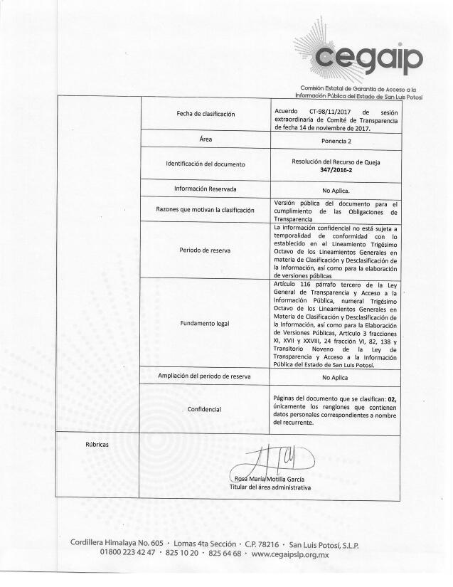

ARTICULO 2º. Esta Ley tiene por objeto: […] II. Proteger los datos personales que estén en posesión de los entes obligados por la presente Ley; III. Contribuir a la rendición de cuentas de los poderes públicos entre sí, y a la transparencia y rendición de cuentas hacia los ciudadanos y la sociedad; IV. (DEROGADA P.O. 07 DE MAYO DE 2013) V. Regular la instrumentación del principio de publicidad de los actos, normas, trámites, procedimientos y decisiones de los poderes públicos estatales y municipales, y demás entes obligados, e incentivar la participación ciudadana y comunitaria; VI. Contribuir al establecimiento y desarrollo del estado social y democrático de derecho; a la promoción de la cultura de la transparencia; y al mejoramiento de la convivencia social, y…
ARTICULO 84. La CEGAIP funcionará de forma colegiada en reunión de consejo, en los términos que señale su reglamento interior. Todas sus acciones, deliberaciones y resoluciones tendrán el carácter de públicas. Tiene las siguientes atribuciones: I. Interpretar y aplicar las disposiciones de la presente Ley; II. Recibir, dar trámite y resolver los recursos que interpongan las personas que hubiesen solicitado información a las entidades públicas; III. Establecer los lineamientos y criterios técnicos necesarios para que las unidades de información pública, y los comités de información, realicen la clasificación, desclasificación, y administración de la información reservada y confidencial que corresponda; IV. Conocer y resolver las quejas que se interpongan en ejercicio de la acción de protección de datos personales; V. Nombrar al Director General del Sistema Estatal de Documentación y Archivo, en términos de la Ley de Archivos del Estado de San Luis Potosí; VI. Recibir el Plan Anual de Trabajo del SEDA y su POA para ser considerados en el proyecto del presupuesto de egresos de la CEGAIP; así como el Informe Anual de actividades del Sistema Estatal de Documentación y Archivo, en el mes de septiembre, para su integración al Informe anual de actividades de la CEGAIP. VII. Establecer las normas y políticas para la administración, seguridad y resguardo de los datos personales, en protección de los entes obligados; VIII. Asesorar en la formulación de iniciativas destinadas a adecuar las disposiciones legales, leyes orgánicas, decretos y acuerdos de las entidades públicas, conforme a lo dispuesto en la presente Ley; IX. Orientar y auxiliar a las personas para ejercer los derechos tutelados en la presente Ley; X. Elaborar y difundir estudios, investigaciones y publicaciones, tendientes a ampliar el conocimiento de las materias objeto de esta Ley; XI. Cooperar con el Instituto Federal de Acceso a la Información Pública, y con organismos estatales homólogos, en el cumplimiento de funciones que les sean comunes; XII. Cooperar con los entes obligados en el cumplimiento de la ley, de manera directa e inmediata, o mediante la celebración de programas y acuerdos; XIII. Promover la rendición de cuentas de los poderes públicos entre sí, y la transparencia y rendición de cuentas hacia los ciudadanos y la sociedad; XIV. Promover la regulación e instrumentación del principio de publicidad de los actos y decisiones, así como, el libre acceso a las reuniones de los poderes públicos estatales y municipales, e incentivar la participación ciudadana y comunitaria; XV. Recibir y sistematizar y, en su caso, requerir los informes mensuales que deberán enviarle las entidades públicas, relativas a la recepción y tramitación de solicitudes de información pública que hayan recibido; XVI. Elaborar y aprobar su reglamento interior, y las disposiciones necesarias para el cumplimiento del mismo; XVII. Designar a los servidores públicos y empleados de la CEGAIP; XVIII. Elaborar el informe anual que rendirá ante el Pleno del Congreso del Estado; XIX. Preparar su proyecto de presupuesto anual, que será enviado por conducto del Gobernador, al Congreso del Estado; y administrar los recursos humanos y bienes de la CEGAIP; XX. Imponer, en los casos en que proceda, a los servidores públicos responsables, las sanciones que correspondan de acuerdo con esta Ley; XXI. Proponer al Congreso del Estado las modificaciones y adecuaciones convenientes a las normas que regirán el sistema de Documentación y Archivo, para ajustarlos paulatinamente con los fines de la propia CEGAIP; XXII. Solicitar al Consejo Estatal Electoral se descuenten de las prerrogativas de los partidos políticos, las multas a que se hayan hecho acreedores; XXIII. Solicitar a la Auditoría Superior del Estado haga efectivas las multas a que se hayan hecho acreedores los servidores públicos responsables; XXIV. Realizar reuniones o foros anuales, de carácter público, para discutir y analizar la aplicación y alcances de la presente Ley; XXV. Vigilar y requerir el cumplimiento de lo dispuesto en los artículos 18, 19, 20, 21, 22, 23, 24 y 25 de la presente Ley, en materia de información que deba difundirse de oficio; XXVI. Promover la capacitación, actualización y habilitación de los servidores públicos, responsables de atender las solicitudes de acceso a la información, de la acción de protección de datos personales, de archivo y sistematización; desarrollar programas de difusión y educación cívica; y establecer convenios de cooperación con el propósito de hacer más eficaz y eficiente el desempeño de las funciones asignadas por esta Ley; XXVII. Elaborar guías que expliquen de manera sencilla, los procedimientos y trámites que de acuerdo con la presente Ley, tengan que realizarse ante los entes obligados y la CEGAIP; XXVIII. Promover y fortalecer la cultura, del ejercicio del derecho de acceso a la información pública, del ejercicio del derecho a la protección de datos personales, y de transparencia, en los diversos sectores de la población, especialmente en el educativo de todos los niveles que se impartan en el Estado, y XXIX. Las demás que le confiera esta Ley, su reglamento interior, la Ley de Archivos del Estado de San Luis Potosí, y cualquier otra disposición legal aplicable.
Artículo 6o. […] Para efectos de lo dispuesto en el presente artículo se observará lo siguiente: A. Para el ejercicio del derecho de acceso a la información, la Federación y las entidades federativas, en el ámbito de sus respectivas competencias, se regirán por los siguientes principios y bases: […] VIII. La Federación contará con un organismo autónomo, especializado, imparcial, colegiado, con personalidad jurídica y patrimonio propio, con plena autonomía técnica, de gestión, capacidad para decidir sobre el ejercicio de su presupuesto y determinar su organización interna, responsable de garantizar el cumplimiento del derecho de acceso a la información pública y a la protección de datos personales en posesión de los sujetos obligados en los términos que establezca la ley. […] El organismo garante tiene competencia para conocer de los asuntos relacionados con el acceso a la información pública y la protección de datos personales de cualquier autoridad, entidad, órgano u organismo que forme parte de alguno de los Poderes Legislativo, Ejecutivo y Judicial, órganos autónomos, partidos políticos, fideicomisos y fondos públicos, así como de cualquier persona física, moral o sindicatos que reciba y ejerza recursos públicos o realice actos de autoridad en el ámbito federal; con excepción de aquellos asuntos jurisdiccionales que correspondan a la Suprema Corte de Justicia de la Nación, en cuyo caso resolverá un comité integrado por tres ministros. También conocerá de los recursos que interpongan los particulares respecto de las resoluciones de los organismos autónomos especializados de las entidades federativas que determinen la reserva, confidencialidad, inexistencia o negativa de la información, en los términos que establezca la ley.

